Содержание

Содержание 1
1 Модуль «Управление текстами» 2
1.1 Работа с текстовыми блоками 3
1.1.1 Создание нового текстового блока 3
1.1.1.1 Привязка текстового блока к страницам 6
1.1.1.2 Привязка текстового блока к макету дизайна 13
1.1.2 Создание текстовых блоков в визуальном редакторе 16
1.1.3 Связанные страницы 20
1.1.4 Связанные макеты дизайна 21
1.1.5 Генерирование файлов связанных страниц 22
Редактирование текстового блока 22
1.1.6 Копирование текстовых блоков 25
1.1.7 Создание ссылки на текстовый блок 25
1.1.8 Перемещение текстовых блоков 26
1.1.9 Обновление списка текстовых блоков 27
1.1.10 Удаление текстового блока 27

Модуль «Управление текстами»
Модуль «Управление текстами» в составе ПО Системы S.Builder предназначен для создания и управления текстовыми блоками, в которых размещается информация, выводимая на одной, нескольких или всех страницах Вашего сайта. Примерами текстовых блоков могут быть: контактная информация, копирайт, текстовое рекламное обращение и т.п.
Чтобы открыть модуль «Управление текстами» выберите в Меню пользователя команду Управление текстами:
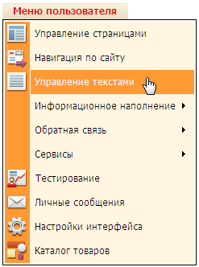
После загрузки модуля окно пользователя будет выглядеть следующим образом:
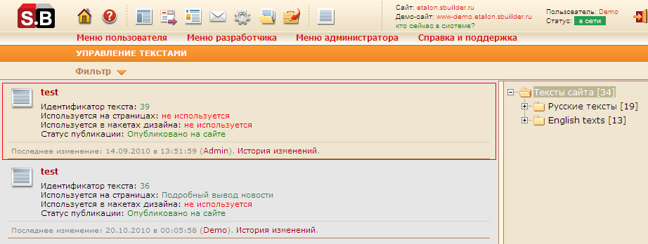
В правой части окна будет расположена панель, содержащая древовидный список разделов для размещения текстовых блоков. Текстовые блоки могут быть логически распределены по разделам, например, по языковому признаку или по признаку расположения блоков на страницах сайта – «Тексты для Главной страницы», «Заголовки страниц» и т.д. и т.п. Число в квадратных скобках справа от наименования раздела (например, [30]) указывает на количество объектов в разделе.

Описание работы с разделами см. в разделе «Стандартные операции с разделами»:
- Создание подраздела
- Переименование раздела
- Обновление панели разделов
- Права доступа к разделам (важно: если некоторой группе пользователей запрещен доступ к разделу, то этой группе пользователей будет запрещено также и редактирование текстов данного раздела непосредственно в визуальном редакторе)
- Копирование разделов
- Перемещение разделов
- Удаление разделов

Левая часть окна – рабочая область, в которой отображается список созданных текстовых блоков в выбранном разделе.

Работа с текстовыми блоками

Создание нового текстового блока
Чтобы создать новый текстовый блок, выберите раздел на панели разделов, затем щелкните правой кнопкой мыши в любом месте рабочей области окна. В контекстном меню выберите команду Добавить новый текстовый блок:
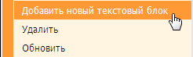
Откроется диалоговое окно Редактирование / Добавление текстового блока:
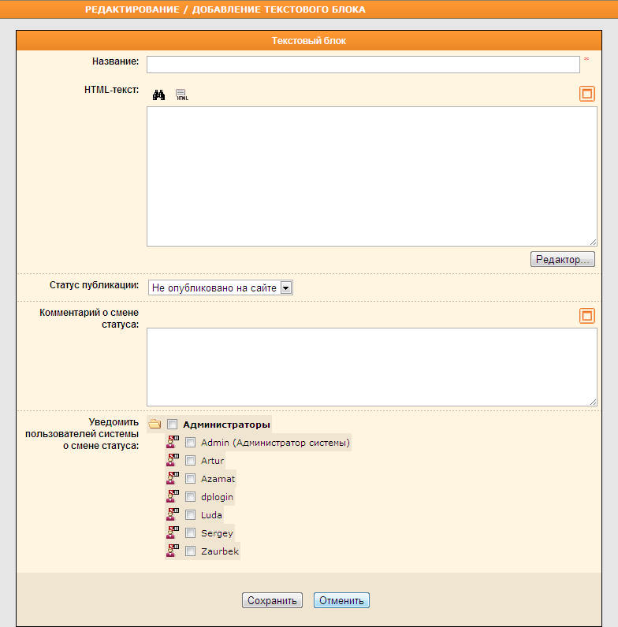
Введите наименование создаваемого текстового блока в поле Название.
В поле HTML-текст введите содержимое текстового блока в HTML-формате.
При желании выделить использованные теги цветом нажмите на кнопку .
Кнопка сменится на , при помощи которой можно структурировать имеющийся HTML-код. Это означает, что для удобства восприятия кода слева от вложенных тегов добавятся пробелы, а теги будут выделены цветом. Например, следующий код
<div>
<span>test</span>
</div>
преобразуется в
<div>
<span>test</span>
</div>
Кнопка предназначена для развертывания текстового поля на все диалоговое окно Редактирование / Добавление текстового блока. Чтобы свернуть текстовое поле в начальное состояние, воспользуйтесь кнопкой .
Вы можете воспользоваться для удобства редактирования текста визуальным редактором, встроенным в Систему, нажав на кнопку :
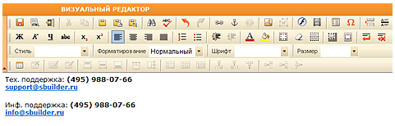
Описание функциональности визуального редактора см. в разделе «Визуальный редактор».

Далее, в поле Статус публикации выберите из выпадающего списка предполагаемый после сохранения статус текстового блока:
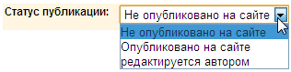
Поле Статус публикации будет присутствовать в диалоговом окне только в случае, если модуль «Цепочки публикаций» есть в приобретенном Вами лицензионном ключе Системы.

При необходимости добавьте комментарий о статусе публикации в соответствующее поле, а также установите флажки слева от имен тех пользователей Системы, которых следует уведомить о создании/смене статуса текстового блока.
Подробнее о статусах публикаций и работе с ними см. в разделе «Цепочки публикаций».

Для завершения нажмите на кнопку Сохранить. Диалоговое окно закроется, текстовый блок будет сохранен и отобразится в списке текстовых блоков текущего раздела.

Чтобы использовать текстовый блок на сайте, необходимо создать привязку блока к страницам, на которых он будет публиковаться, а также к макетам дизайна, в которых текстовый блок будет использоваться.

Привязка текстового блока к страницам
Существует два способа привязки созданного текстового блока к странице (страницам) сайта.
1й способ
Находясь в модуле «Управление страницами» (выберите в Меню пользователя команду Управление страницами), выберите страницу сайта, к которой необходимо привязать созданный текстовый блок. Перейдите в режим визуального редактирования страницы, щелкнув по ее наименованию левой кнопкой мыши. На редактируемой странице щелкните правой кнопкой мыши по редактируемому блоку (редактируемый блок выделен красным пунктиром). В открывшемся контекстном меню выберите команду Заменить компонент:
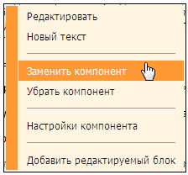
Откроется окно Заменить компонент вида:
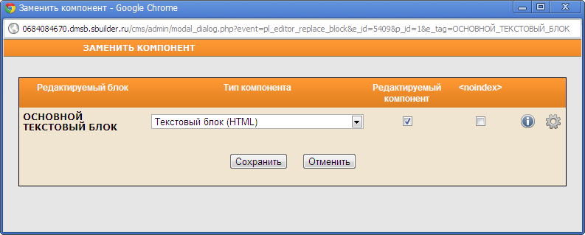
Выберите для выбранного текстового блока из выпадающего списка в столбце Тип компонента соответствующее значение: «Случайный текстовый блок», «Текстовый блок (HTML)» или «Текстовый блок (Plain)»:
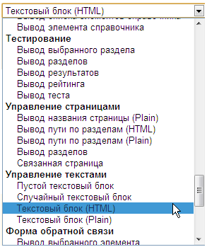
Если будет выбрано значение «Случайный текстовый блок», то на странице будут выводиться в случайном порядке текстовые блоки (баннеры, цитаты и т.п.) из указанного раздела. Чтобы указать раздел, нажмите на кнопку в окне Заменить компонент. В новом окне укажите текстовый блок:
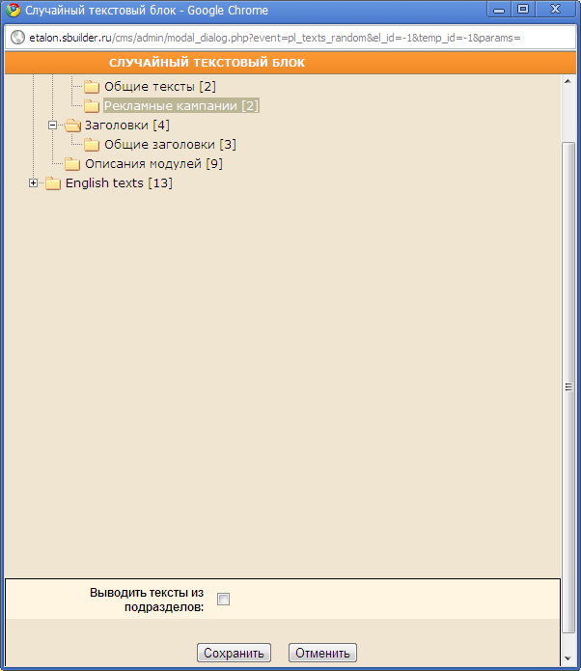
Если необходимо выводить также тексты из подразделов выбранного раздела, то установите флажок в соответствующее поле. Нажмите на кнопку Сохранить.

При выборе значения «Текстовый блок (HTML)» на странице будет выводиться указанный текстовый блок. Чтобы указать текстовый блок нажмите на кнопку в окне Заменить компонент. Откроется модуль «Управление текстовыми блоками»:
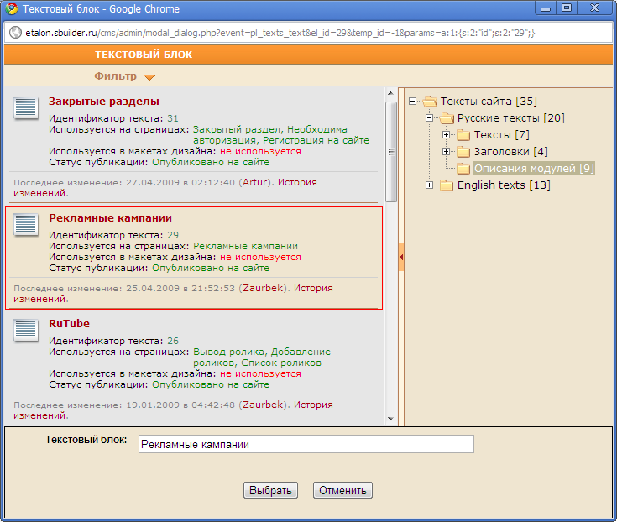
Найдите текстовый блок и нажмите на кнопку Выбрать.
Выбор значения «Текстовый блок (Plain)» аналогичен выбору значения «Текстовый блок (HTML)», однако при выводе такого текстового блока из него будут вырезаны все HTML-теги.

2й способ
В модуле «Управление страницами» (выберите в Меню пользователя команду Управление страницами) в списке страниц найдите ту, на которой будет публиковаться созданный текстовый блок. Щелкните по наименованию страницы правой кнопкой мыши и в открывшемся контекстном меню выберите команду Редактировать свойства страницы:
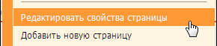
В открывшемся окне Добавление / Редактирование страницы перейдите на закладку Связанные компоненты:
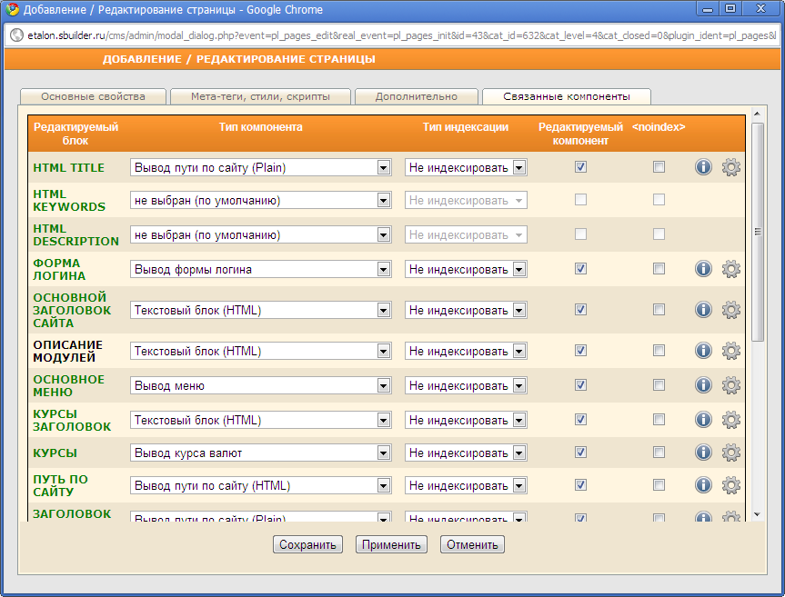
Для нужного блока выберите из выпадающего списка соответствующее значение: «Случайный текстовый блок», «Текстовый блок (HTML)» или «Текстовый блок (Plain)»:
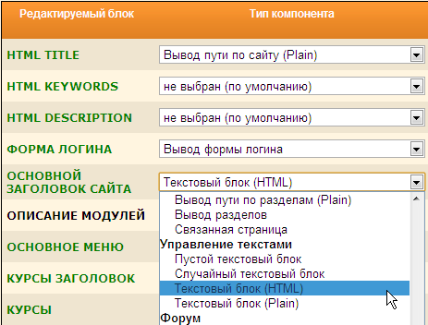
Если будет выбрано значение «Случайный текстовый блок», то на странице будут выводиться в случайном порядке текстовые блоки (баннеры, цитаты и т.п.) из указанного раздела. Чтобы указать раздел, нажмите на кнопку в строке, соответствующей редактируемому блоку. В новом окне укажите текстовый блок:
Если необходимо выводить также тексты из подразделов выбранного раздела, то установите флажок в соответствующее поле. Нажмите на кнопку Сохранить.

При выборе значения «Текстовый блок (HTML)» на странице будет выводиться указанный текстовый блок. Чтобы указать текстовый блок нажмите на кнопку в строке, соответствующей редактируемому блоку. В новом окне откроется модуль «Управление текстовыми блоками»:
Найдите текстовый блок и нажмите на кнопку Выбрать.
Выбор значения «Текстовый блок (Plain)» аналогичен выбору значения «Текстовый блок (HTML)», однако при выводе такого текстового блока из него будут вырезаны все HTML-теги.

Привязка текстового блока к макету дизайна
Перейдите в модуль «Макеты дизайна сайта» (выберите в Меню разработчика команду Макеты дизайна сайта). В списке макетов найдите тот, в котором будет использоваться созданный текстовый блок. Щелкните по наименованию макета и в открывшемся окне Редактирование / Добавление макета дизайна перейдите на закладку Связанные компоненты:
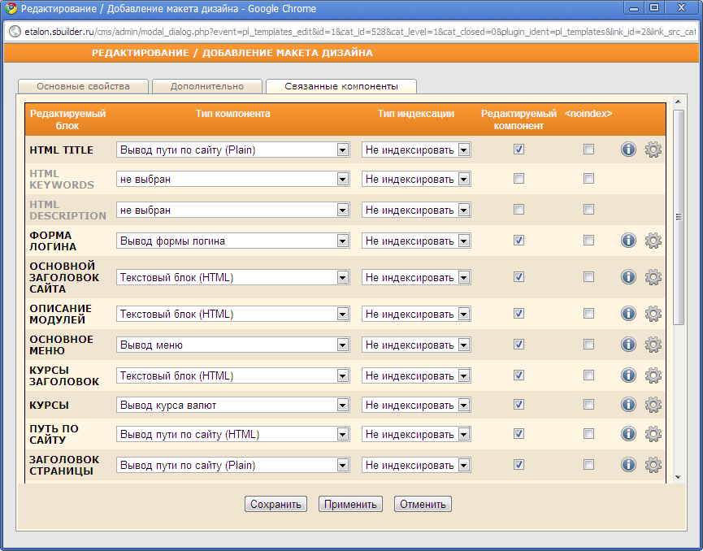
Для нужного блока выберите из выпадающего списка соответствующее значение: «Случайный текстовый блок», «Текстовый блок (HTML)» или «Текстовый блок (Plain)»:
Если будет выбрано значение «Случайный текстовый блок», то на странице с данным макетом дизайна будут выводиться в случайном порядке текстовые блоки (баннеры, цитаты и т.п.) из указанного раздела. Чтобы указать раздел, нажмите на кнопку в строке, соответствующей редактируемому блоку. В новом окне укажите текстовый блок:
Если необходимо выводить также тексты из подразделов выбранного раздела, то установите флажок в соответствующее поле. Нажмите на кнопку Сохранить.
При выборе значения «Текстовый блок (HTML)» на странице с данным макетом дизайна будет выводиться указанный текстовый блок. Чтобы указать текстовый блок нажмите на кнопку в строке, соответствующей редактируемому блоку. В новом окне откроется модуль «Управление текстовыми блоками»:
Найдите текстовый блок и нажмите на кнопку Выбрать.
Выбор значения «Текстовый блок (Plain)» аналогичен выбору значения «Текстовый блок (HTML)», однако при выводе такого текстового блока из него будут вырезаны все HTML-теги.
В окне Редактирование / Добавление макета дизайна для сохранения внесенных изменений нажмите на кнопку Сохранить.
Если была произведена привязка текстового блока к макету дизайна, то данный текстовый блок отобразится на всех страницах, у которых не переопределена связь компонента с выбранным редактируемым блоком. Это весьма удобно, например, для текстов, которые используются на всех страницах сайта (номера контактных телефонов и т.п.), так как, изменив текст на одной из страниц через визуальный редактор или через модуль «Управление текстами», мы автоматически изменяем его на всех остальных страницах, использующих связанный с текстовым блоком макет дизайна.

Создание текстовых блоков в визуальном редакторе
Существует также два способа создания новых текстовых блоков непосредственно в визуальном редакторе страниц:
- способ – когда при создании запрашивается название нового блока и раздел,
- способ – когда раздел выбирается в настройках интерфейса, а название формируется автоматически.
Ниже описаны оба способа.
1 способ
Находясь в модуле «Управление страницами» (выберите в Меню пользователя команду Управление страницами), выберите страницу сайта, на которой необходимо создать новый текстовый блок. На странице щелкните правой кнопкой мыши по редактируемому блоку (редактируемый блок выделен красным пунктиром). В открывшемся контекстном меню выберите команду Новый текст:
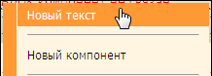

В открывшемся окне Добавление нового текста выберите раздел, в который будет помещен новый текстовый блок, задайте название новому тексту, после чего нажмите на кнопку Сохранить:
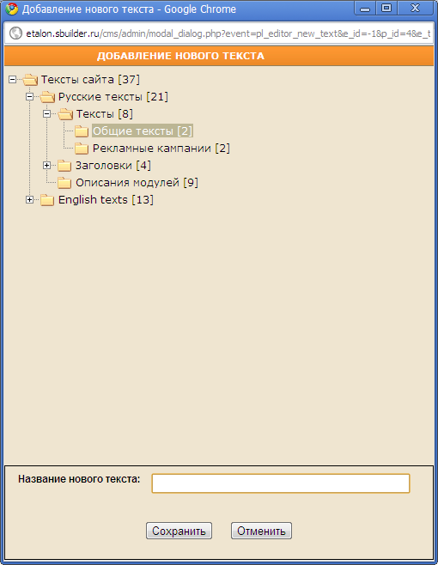
Блок на редактируемой странице будет выделен зеленым пунктиром, а внутри него будет находиться курсор. Введите текст, после чего сохраните произведенные на странице изменения, нажав на кнопку .
В открывшемся окне Статус публикации страницы выберите из выпадающего списка предполагаемый после сохранения статус, после чего нажмите на кнопку Сохранить:
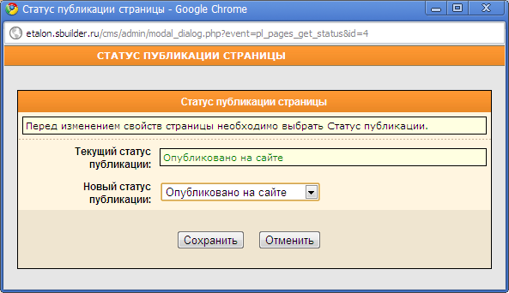
Диалоговое окно Статус публикации откроется только в случае, если модуль «Цепочки публикаций» есть в приобретенном Вами лицензионном ключе Системы.
Подробнее о статусах публикаций и работе с ними см. в разделе «Цепочки публикаций».

Новый текстовый блок будет сохранен как на странице, так и в списке текстовых блоков в модуле «Управление текстами» в выбранном Вами разделе.

2 способ
Для того чтобы указать раздел модуля «Управление текстами», в который будут автоматически помещаться вновь создаваемые текстовые блоки, перейдите в модуль «Настройки интерфейса», выбрав в Меню пользователя команду Настройки интерфейса. На закладке «Визуальный редактор» в соответствующем поле нажмите на кнопку :
В открывшемся окне Добавление / редактирование раздела выберите раздел, в который будут помещаться новые текстовые блоки, после чего нажмите на кнопку Выбрать:
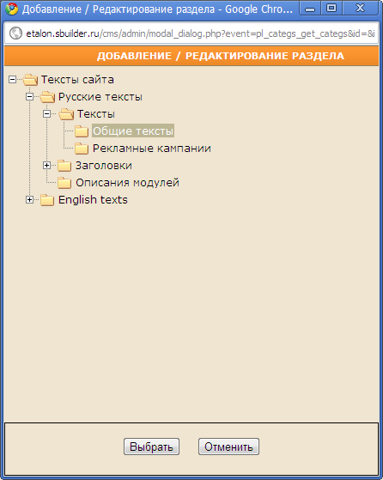
Нажмите на кнопку Сохранить.
После выполненных настроек при создании текстовых блоков с использованием команды контекстного меню Новый текст (см. в описании способа 1) больше не будут запрашиваться ни название создаваемого блока, ни раздел, в который блок будет помещен. В модуле «Управление текстами» новые текстовые блоки будут размещаться в выбранном разделе, а названии им будут задаваться автоматически, например «Текстовый блок 45»:
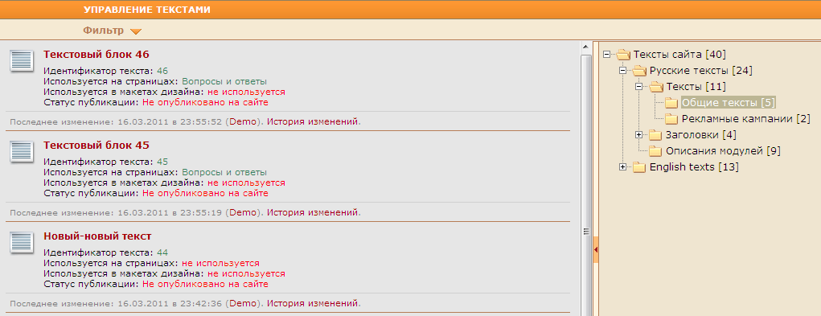

Связанные страницы
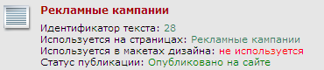
В рабочей области окна под названием текстового блока в строке «Используется на страницах» можно увидеть список страниц, связанных с текстовым блоком, то есть страниц, на которых используется данный текстовый блок. Чтобы просмотреть полный список связанных страниц и получить возможность перейти к каждой из них, вызовите контекстное меню, нажав на наименование текстового блока правой кнопкой мыши, и выбрав команду Список связанных страниц:
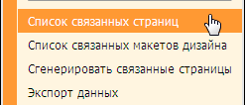
Откроется следующее диалоговое окно:
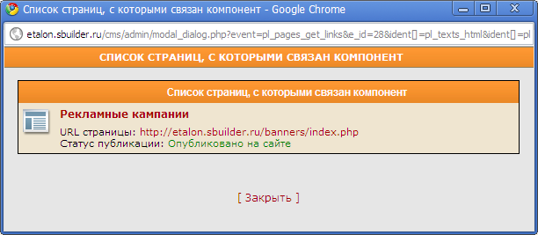
Щелкнув левой кнопкой мыши по наименованию страницы, Вы перейдете в модуль «Управление страницами» (подробнее об управлении страницами см. в разделе «Управление страницами»).

Связанные макеты дизайна
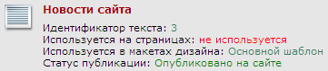
В рабочей области окна под названием текстового блока в строке «Используется в макетах дизайна» можно увидеть список макетов дизайна сайта, связанных с текстовым блоком, то есть макетов дизайна, в которых используется данный текстовый блок. Чтобы просмотреть полный список макетов дизайна и получить возможность перейти к каждому из них, вызовите контекстное меню, нажав на наименование текстового блока правой кнопкой мыши, и выбрав команду Список связанных макетов дизайна:
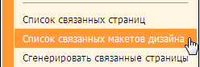
Откроется следующее диалоговое окно:
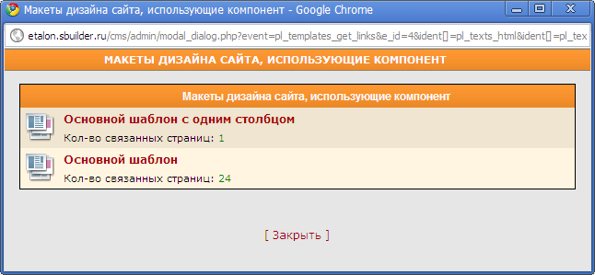
Щелкнув левой кнопкой мыши по наименованию страницы, Вы перейдете в модуль «Макеты дизайна сайта» (подробнее об управлении макетами дизайна см. в соответствующем разделе).

Генерирование файлов связанных страниц
После привязки нового текстового блока к страницам сайта или редактирования созданного ранее автоматически генерируются файлы этих страниц. Если же автоматическое генерирование по каким-либо причинам не произошло, необходимо вручную сгенерировать файлы страниц, использующих данный текстовый блок. Для этого щелкните по наименованию текстового блока правой кнопкой мыши и в открывшемся контекстном меню выберите команду Сгенерировать связанные страницы:
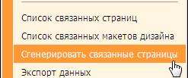

Редактирование текстового блока
Существует два способа редактирования текстовых блоков:
- находясь в модуле «Управление текстами»
- используя встроенный визуальный редактор.
Ниже описаны оба способа.
Способ 1
Чтобы редактировать ранее созданный текстовый блок, щелкните по его наименованию левой кнопкой мыши или же щелкните правой кнопкой мыши по его наименованию и в контекстном меню выберите команду Редактировать текстовый блок:
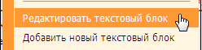
Откроется форма редактирования текстового блока, аналогичная форме создания, в которой произведите требуемые изменения.
Вы можете изменить статус публикации текстового блока. Для этого в поле Статус публикации выберите из выпадающего списка статус текстового блока:
При необходимости добавьте комментарий о смене статуса публикации в соответствующее поле, а также установите флажки слева от имен тех пользователей Системы, которых следует уведомить о смене статуса публикации текстового блока.

Поле Статус публикации будет присутствовать в окне только в случае, если модуль «Цепочки публикаций» есть в приобретенном Вами лицензионном ключе Системы.
Подробнее о статусах публикаций и работе с ними см. в разделе «Цепочки публикаций».

Чтобы сохранить внесенные изменения без закрытия диалогового окна редактирования нажмите на кнопку Применить.
По окончании нажмите на кнопку Сохранить, если хотите сохранить внесенные изменения и закрыть диалоговое окно.
Способ 2
Находясь в модуле «Управление страницами», выберите страницу сайта, на которой необходимо отредактировать текстовый блок. Перейдите в режим визуального редактирования страницы, щелкнув по ее наименованию левой кнопкой мыши. Чтобы редактировать текст в ранее созданном блоке, щелкните по нему правой кнопкой мыши и в открывшемся контекстном меню выберите команду Редактировать:
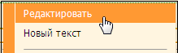
Блок на редактируемой странице будет выделен зеленым пунктиром, а внутри него будет находиться курсор. Отредактируйте текст, после чего сохраните произведенные на странице изменения, нажав на кнопку .
В открывшемся окне Статус публикации текстового блока выберите из выпадающего списка предполагаемый после сохранения статус, после чего нажмите на кнопку Сохранить:
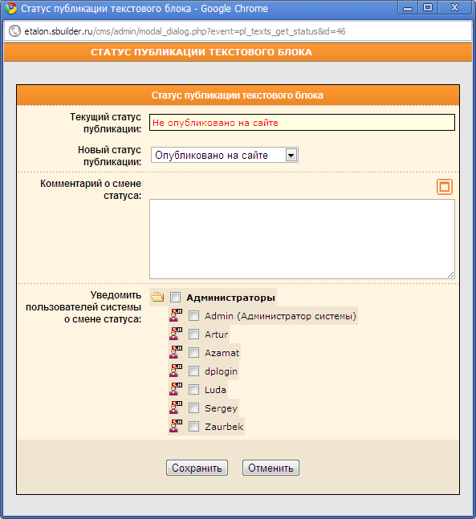
Окно Статус публикации текстового блока откроется только в случае, если модуль «Цепочки публикаций» есть в приобретенном Вами лицензионном ключе Системы.

При необходимости добавьте комментарий о статусе публикации в соответствующее поле, а также установите флажки слева от имен тех пользователей Системы, которых следует уведомить о создании/смене статуса текстового блока.
Подробнее о статусах публикаций и работе с ними см. в разделе «Цепочки публикаций».

Копирование текстовых блоков
Чтобы создать копию текстового блока, щелкните по его наименованию правой кнопкой мыши. В открывшемся контекстном меню выберите команду Копировать текстовый блок:
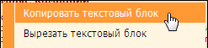
Далее на панели разделов щелкните правой кнопкой мыши по названию раздела, в который будет помещена копия текстового блока. В рабочей области окна вызовите контекстное меню и выберите команду Вставить текстовые блоки:
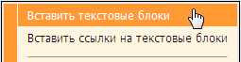
Чтобы выбрать для копирования несколько текстовых блоков из раздела, щелкайте по их наименованиям, удерживая нажатой клавишу Ctrl.

Чтобы скопировать все текстовые блоки в текущем разделе, щелкните правой кнопкой мыши в любом месте рабочей области. В контекстном меню выберите команду Выделить все:
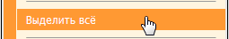
Затем выполните команду Копировать текстовый блок и после выбора раздела, в который будут помещены копии блоков, – команду Вставить текстовые блоки.

Создание ссылки на текстовый блок
Есть возможность поместить текстовый блок в несколько разделов, не копируя, а посредством помещения ссылки на него во второй (и последующие) разделы.
Чтобы создать ссылку на текстовый блок, щелкните правой кнопкой мыши по его наименованию. В контекстном меню выберите команду Копировать текстовый блок:
Перейдите в раздел, в который требуется поместить ссылку на блок. Вызовите контекстное меню в рабочей области и выберите команду Вставить ссылки на текстовые блоки:
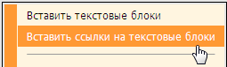
Чтобы выбрать несколько блоков из раздела, щелкайте по их наименованиям, удерживая нажатой клавишу Ctrl.
Чтобы выбрать все текстовые блоки раздела, в контекстном меню выберите команду Выделить всё.

Ссылка на текстовый блок будет отмечена в поле с краткой информацией в нижнем левом углу знаком-ссылкой .

Перемещение текстовых блоков
Чтобы переместить текстовый блок, щелкните по его наименованию правой кнопкой мыши. В открывшемся контекстном меню выберите команду Вырезать текстовый блок:
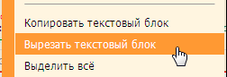
Далее на панели разделов щелкните правой кнопкой мыши по названию раздела, в который будет перемещен текстовый блок. В рабочей области окна вызовите контекстное меню и выберите команду Вставить текстовые блоки:
Чтобы выбрать для перемещения несколько блоков из раздела, щелкайте по их наименованиям, удерживая нажатой клавишу Ctrl.

Чтобы переместить все текстовые блоки из текущего раздела в другой, щелкните правой кнопкой мыши в любом месте рабочей области. В контекстном меню выберите команду Выделить все:
Затем выполните команду Вырезать текстовый блок и после выбора раздела, в который будут перемещены блоки, – команду Вставить текстовые блоки.

Обновление списка текстовых блоков
Для того чтобы увидеть текстовые блоки, вновь созданные другими пользователями, необходимо обновить список блоков в разделе. Для этого щелкните правой кнопкой мыши в любом месте рабочей области окна, в появившемся контекстном меню выберите команду Обновить:
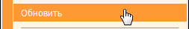

Удаление текстового блока
Для удаления текстового блока щелкните по его наименованию правой кнопкой мыши и в контекстном меню выберите команду Удалить:
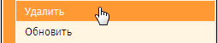
Появится запрос на подтверждение намерения:
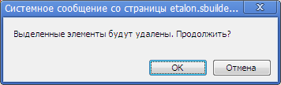
Для того чтобы продолжить, нажмите на кнопку ОК, при отказе от намерения удалить текстовый блок – на кнопку Отмена.

Чтобы выбрать для удаления несколько текстовых блоков из раздела, щелкайте по их наименованиям, удерживая нажатой клавишу Ctrl.

Чтобы удалить в текущем разделе сразу все текстовые блоки щелкните правой кнопкой мыши в любом месте рабочей области окна. В контекстном меню выберите команду Выделить все. После этого еще раз щелкните правой кнопкой мыши по наименованию любого из блоков и в контекстном меню выберите команду Удалить.
Подтвердите намерение удалить текстовые блоки, нажав на кнопку ОК в открывшемся диалоговом окне.
При наличии у текстового блока связанных страниц и/или макетов дизайна удалить текстовый блок невозможно. Чтобы произвести удаление, нужно предварительно удалить связи текстового блока со страницами и/или макетами дизайна.

